 | WYDZIAŁ BEZPIECZEŃSTWA I ZARZĄDZANIA KRYZYSOWEGO  WOJEWÓDZKIE CENTRUM ZARZĄDZANIA KRYZYSOWEGO
WB-I.6331.3.112. 2019 |  | Kraków, dnia 29 czerwca 2019 r.

wg rozdzielnika

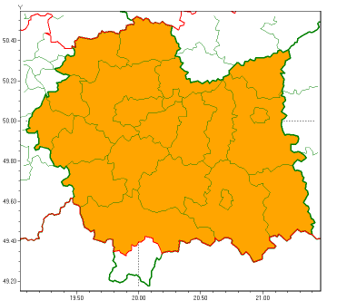
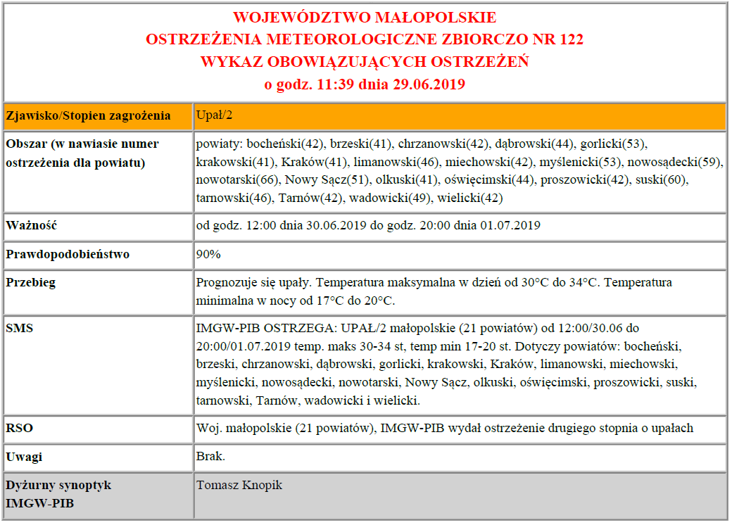

W związku z powyższym proszę o podjęcie odpowiednich działań ostrzegawczych na podległym Wam terenie. O wszelkich zdarzeniach mających istotne znaczenie dla Bezpieczeństwa ludzi i podjętych działaniach proszę informować Wojewódzkie Centrum Zarządzania Kryzysowego.
tel.: (12) 392-13-00, fax.: (12) 422-72-08, czk@malopolska.uw.gov.pl

Dyżurny Operacyjny
Wojewódzkiego Centrum Zarządzania Kryzysowego

Paweł Marcinkowski

Otrzymują:
- M/PCZK;
- Służby, Inspekcje, Straże.
- a/a

